Московский Авиационный Институт
(Национальный Исследовательский Университет)
Институт №8 “Компьютерные науки и прикладная математика”
Кафедра №806 “Вычислительная математика и программирование”

Лабораторная работа №4 по курсу
«Операционные системы»

Группа: М8О-210БВ-24
Студент: Лабутин М.А.
Преподаватель: Бахарев В.Д.
Оценка: ____________________
Дата: 30.11.25

Москва, 2025
Постановка задачи
Вариант 31.
Функция 1:
-Реализация №1: вычисление по формуле (1 + 1/x)^x
-Реализация №2: вычисление как суммы ряда 1/n! от n=0 до x
Функция 2:
-Реализация №1: Фигура прямоугольник
-Реализация №2: Фигура прямоугольный треугольник
Общий метод и алгоритм решения
- void *dlopen(const char *filename, int flags); – загружает в память и открывает динамическую библиотеку.
- void *dlsym(void *handle, const char *symbol); – возвращает адрес функции или переменной из загруженной библиотеки.
- int dlclose(void *handle); – выгружает из памяти ранее загруженную динамическую библиотеку.
Я создал две библиотеки, которые реализуют два контракта двух функций. Также я сделал два вида подключения этой библиотеки в программу: статическая библиотека, динамическая библиотека. Первый способ заключается в том, что подключаю библиотеку во время линковки программы. Второй способ заключается в том, что я подключаю библиотеку в runtime через интерфейс ОС для работы с динамическими библиотеками.

Код программы
lib.h:
#pragma once
#include <stdlib.h>

float e(int x);
float area(float a, float b);

lib1.c:
#include "lib.h"
#include <math.h>

// Реализация №1: (1 + 1/x)^x
float e(int x) {
if (x <= 0) return 0;
return powf(1.0f + 1.0f / x, x);
}
// Реализация №1: Площадь прямоугольника
float area(float a, float b) {
if (a <= 0 || b <= 0) return 0;
return a * b;
}

lib2.c:
#include "lib.h"

// Функция для вычисления факториала
static int factorial(int n) {
int result = 1;
for (int i = 2; i <= n; i++) {
result *= i;
}
return result;
}
// Реализация №2: Сумма ряда 1/n!
float e(int x) {
if (x < 0) return 0;

float sum = 0;
for (int n = 0; n <= x; n++) {
sum += 1.0f / factorial(n);
}
return sum;
}
// Реализация №2: Площадь прямоугольного треугольника
float area(float a, float b) {
if (a <= 0 || b <= 0) return 0;
return a * b / 2.0f;
}

static_part.c:
#include <stdio.h>
#include "lib.h"

int main() {
int choice;
printf("1 x - вычисление числа e при заданном x\n");
printf("2 a b - вычисление площади фигуры\n");
printf("0 - выход\n\n");

scanf("%d", &choice);
while (choice) {
if (choice == 1) {
int x;
scanf("%d", &x);
printf("Результат: %.6f\n", e(x));
}
if (choice == 2) {
float a, b;
scanf("%f %f", &a, &b);
printf("Результат: %.6f\n", area(a, b));
}
scanf("%d", &choice);
}
return 0;
}

dynamic_part.c:
#include <stdio.h>
#include <dlfcn.h>

typedef float (*e_t)(int);
typedef float (*area_t)(float, float);
char *paths[] = {"./libmy1.so", "./libmy2.so"};
int main() {
int ind = 0;
void *lib = dlopen(paths[ind], RTLD_LAZY);
if (!lib) {
printf("Ошибка загрузки библиотеки\n");
return 1;
}

e_t e_func = dlsym(lib, "e");
area_t area_func = dlsym(lib, "area");

if (!e_func || !area_func) {
printf("Ошибка загрузки функций\n");
return 1;
}
printf("0 - переключить библиотеку\n");
printf("1 x - вычисление числа e\n");
printf("2 a b - вычисление площади фигуры\n");
printf("-1 - выход\n\n");

int choice;
scanf("%d", &choice);
while (choice != -1) {
if (choice == 0) {
dlclose(lib);
ind = !ind; // переключатель
lib = dlopen(paths[ind], RTLD_LAZY);
if (!lib) {
printf("Ошибка переключения библиотеки\n");
return 1;
}
e_func = dlsym(lib, "e");
area_func = dlsym(lib, "area");

if (!e_func || !area_func) {
printf("Ошибка загрузки функций\n");
return 1;
}
printf("Библиотека переключена (Реализация №%d)\n", ind + 1);
}
if (choice == 1) {
int x;
scanf("%d", &x);
printf("Результат: %.6f\n", e_func(x));
}
if (choice == 2) {
float a, b;
scanf("%f %f", &a, &b);
printf("Результат: %.6f\n", area_func(a, b));
}
scanf("%d", &choice);
}
dlclose(lib);
return 0;
}

makefile:
all: libmy1.so libmy2.so static_part dynamic_part

libmy1.so: lib1.c lib.h
gcc -fPIC -shared -o libmy1.so lib1.c -lm
libmy2.so: lib2.c lib.h
gcc -fPIC -shared -o libmy2.so lib2.c
static_part: static_part.c lib1.c lib.h
gcc static_part.c lib1.c -o static_part -lm
dynamic_part: dynamic_part.c
gcc dynamic_part.c -o dynamic_part -ldl
clean:
rm -f *.so static_part dynamic_part

Протокол работы программы
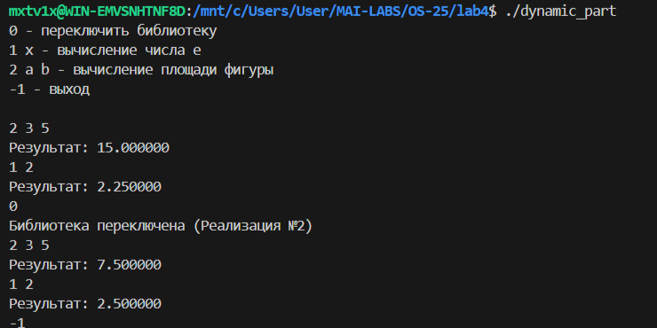
Вывод
В ходе лабораторной работы я научился создавать динамические библиотеки, создавать программы, использующие динамические библиотеки. Также я научился делать статические библиотеки и использовать их при компиляции моей программы.

